Samordningsstaben

**Informasjon om regjeringens forslag til statsbudsjett for 2022**

Prop. 1 S (2021-2022) Proposisjon til Stortinget (forslag til stortingsvedtak)

# 

Innhold

2. Innledning 3

3. Endringer i det økonomiske opplegget for kommunesektoren 2021 3

3.1 Kommunesektorens inntekter i 2021 3

3.2 Koronapandemien 4

4. Det økonomiske opplegget for kommunesektoren i 2022 4

4.1 Frie inntekter 5

4.2 Deflator 7

4.3 Skattøren 8

4.4 Utgiftsutjevningen 2022- bruk av regnskapstall fra 2019 9

4.5 Skjønnsmidler 9

4.6 Barnevernsreformen 10

4.7 Ressurskrevende tjenester 11

4.8 Andre aktuelle saker av betydning for kommunene 12

5. Statsforvalterens anbefalinger 15

6. Vedlegg 16

# Innledning

Statsforvalteren i Oslo og Viken vil i dette brevet kort gå igjennom regjeringens forslag til statsbudsjett for 2022 og de føringer dette legger for kommunenes rammebetingelser.

Vi gjør oppmerksom på at vi ikke tar sikte på å være uttømmende i forhold til det økonomiske opplegget regjeringen legger opp til i forhold til kommunesektoren. Det fokuseres på de elementer som antas å være av særlig interesse i forhold til den pågående budsjettprosessen i kommunene.

I år må det, på grunn av valget, påregnes større endringer enn normalt mellom forslaget og endelig vedtatt budsjett.

Den nye regjeringen vil legge fram en tilleggsproposisjon senest 10. november. Stortinget fatter vedtak om endelig budsjett senest 15. desember.

# Endringer i det økonomiske opplegget for kommunesektoren 2021

## Kommunesektorens inntekter i 2021

I Meld. St. 2 (2020–2021) Revidert nasjonalbudsjett 2021 ble realveksten i kommunesektorens samlede og frie inntekter i 2021 anslått til henholdsvis 9,0 og 5,9 mrd. kroner. Bevilgninger begrunnet i koronapandemien var ikke medregnet. Realveksten i kommunesektorens samlede og frie inntekter i 2021 anslås nå til henholdsvis 11,4 og 9,4 mrd. kroner. Inntektsveksten er vesentlig høyere enn lagt opp til i statsbudsjettet for 2021. Årsaken er dels en betydelig økning i skatteinntekter i 2021. Videre ble skatteinntektene og bruken av øremerkede tilskudd i 2020 lavere enn tidligere anslått. Dette bidrar til å trekke opp inntektsveksten fra 2020 til 2021.

Kommunesektorens skatteinntekter i 2021 ser nå ut til å bli 5,9 mrd. kroner, herav kommunenes andel 5,0 mrd. kroner, høyere enn lagt til grunn i revidert nasjonalbudsjett, noe som i hovedsak skyldes høyere lønns- og sysselsettingsvekst i 2021 og høyere mottatte utbytter i 2020 enn tidligere anslått. Dette er en betydelig engangsinntekt, som kommer på slutten av året og i de fleste tilfeller ikke være innarbeidet i kommunenes budsjetter. Driftsresultatene for 2021 vil bli påvirket av denne veksten.

Samtidig er også pris- og kostnadsveksten for 2021 oppjustert fra 2,7 pst. til 3,3 pst. Økningen i kostnadsveksten skyldes dels økt lønnsvekstanslag, dels en økning i byggekostnadene og en kraftig økning i elprisene hittil i år. Oppjusteringen av kostnadsveksten trekker isolert sett inntektsveksten i 2021 ned med 2,4 mrd. kroner.

## Koronapandemien

Regjeringen har vært tydelig på at kommunesektoren skal kompenseres for økte utgifter og tapte inntekter knyttet til pandemien.

På makronivå er både Staten og KS enige om at det er godt samsvar mellom økonomiske konsekvenser og kompenserende tiltak for kommunesektoren i 2020 og 1. halvår 2021.

Enkelte kommuner har imidlertid hatt større utfordringer i håndteringen av pandemien. Derfor har regjeringen hatt et tett samarbeid med statsforvalterne for å ivareta disse kommunene. En betydelig del av tilleggsbevilgningene har bitt gitt som skjønnsmidler på bakgrunn av kommunenes rapporterte netto merutgifter.

I 2021 er det totalt gitt 22 mrd. kroner i tilleggsbevilgninger til kommunesektoren begrunnet med koronapandemien, herav 16 mrd. kroner for å kompensere for merutgifter og mindreinntekter. I tillegg er det også bevilget et særskilt og varig tillegg på 1,9 mrd. kroner i 2021-budsjettet, slik at den midlertidige skattesvikten i 2020 ikke skulle få varig virkning på inntektsnivået fremover. Det varige tillegget på 1,9 mrd. kroner inngår i beregningen av veksten i samlede og frie inntekter, mens de andre bevilgningene er midlertidige og holdes utenom.

Regjeringen vil komme tilbake med en ny vurdering av merutgifter og mindreinntekter i kommunesektoren i 2021 i revidert nasjonalbudsjett for 2022.

# Det økonomiske opplegget for kommunesektoren i 2022

I kommuneproposisjonen for 2022 la regjeringen opp til en realvekst i kommunesektorens samlede inntekter på mellom 1,7 og 2,6 mrd. kroner. Det ble varslet en realvekst i kommunesektorens frie inntekter på mellom 2,0 og 2,4 mrd. kroner. Videre ble det varslet at veksten i frie inntekter ville bli fordelt med 0,4 mrd. kroner til fylkeskommunene og mellom 1,6 og 2,0 mrd. kroner til kommunene.

Regjeringen legger nå opp til en realvekst i sektorens samlede inntekter i 2022 på 3,8 mrd. kroner. Dette tilsvarer en realvekst på 0,7 pst. Inntektsveksten er regnet fra inntektsnivået i 2021 slik det ble anslått etter stortingsbehandlingen av revidert nasjonalbudsjett for 2021, korrigert for bevilgninger begrunnet i koronapandemien. Ved beregning av realvekst i kommunesektorens inntekter er det lagt til grunn en pris- og kostnadsvekst på 2,5 pst.

## Frie inntekter

For å sette kommunene i stand til å levere gode tjenester både under og etter koronakrisen, foreslår regjeringen at kommunesektoren får en vekst i frie inntekter på 2 milliarder kroner i 2022.

Veksten er i tråd med det som ble varslet i kommuneproposisjonen.

Av veksten på 2 mrd. kroner får kommunene en vekst i frie inntekter på 1,6 milliarder kroner, mens fylkeskommunene får en vekst på 0,4 milliarder kroner.

Av veksten til kommunene begrunnes 100 mill. kroner med å legge til rette for flere barnehagelærere i grunnbemanningen og må ses i lys av ambisjonen om at 50 pst. av de ansatte i barnehagen skal være barnehagelærere innen 2025.

Videre begrunnes 100 mill. kroner av veksten med tiltak for barn og unges psykiske helse, herunder psykisk helse i videregående skole og lavterskeltilbud i kommunene. Av dette knyttes 75 mill. kroner til kommunene og 25 mill. kroner til fylkeskommunene. Se nærmere omtale i Prop. 1 S (2021–2022) for henholdsvis Kunnskapsdepartementet og Helse- og omsorgsdepartementet.

Veksten i frie inntekter må ses i sammenheng med kommunesektorens anslåtte merutgifter som følge av befolkningsutviklingen og merutgifter knyttet til pensjon.

Demografiutgiftene for kommunesektoren i 2022 ble i kommuneproposisjonen for 2022 beregnet til om lag 1,2 mrd. kroner av TBU. Av dette er 0,9 mrd. kroner knyttet til tjenester som finansieres av de frie inntektene, fordelt på knapt 0,6 mrd. kroner på kommunene.

Med oppdaterte beregninger anslås det nå en vekst i de samlede pensjonskostnadene på om lag 0,4 mrd. kroner i 2022, hvorav kommunenes del utgjør 0,360 mrd. kroner. Anslaget er beregnet med utgangspunkt i gjeldende regler for regulering av løpende pensjoner fra 2022. Departementet anslår for sektoren samlet at om lag 23 mrd. kroner blir tilført premiefond i 2021 som følge av frigjøringen av premiereserver. Anslaget for veksten i de samlede pensjonskostnadene er fortsatt beheftet med betydelig usikkerhet.

Etter dette anslås kommunesektorens handlingsrom å øke med 0,5 mrd. kroner i 2022. For kommunene øker handlingsrommet med 0,465 mrd. kroner

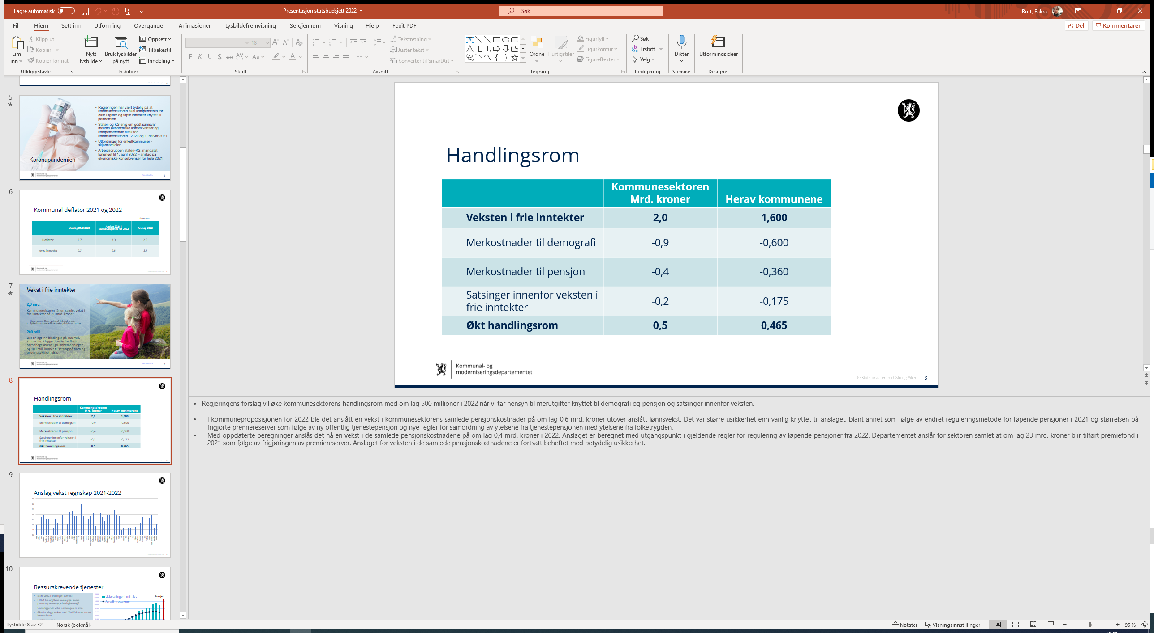

I neste tabell er realveksten i kommunesektorens samlede inntekter i 2022 på 3,8 mrd. kroner dekomponert:

|  |  |
| --- | --- |
|  | Mrd. kroner |
| Frie inntekter | **2,0** |
| Frie inntekter knyttet til endringer i oppgaver1) | 0,1 |
| Øremerkede tilskudd | 1,1 |
| Gebyrinntekter | 0,5 |
| Realvekst samlede inntekter uten særskilt tillegg | **3,8** |

1. Disse midlene bevilges som frie inntekter, men regnes ikke med i veksten i frie inntekter siden midlene er knyttet til endringer i pålagte oppgaver. Midlene medregnes i veksten i de samlede inntektene.

**Detaljert anslag på frie inntekter:**

|  |  |  |  |  |  |  |  |  |  |
| --- | --- | --- | --- | --- | --- | --- | --- | --- | --- |
|  |  | | |  | | | Mill. kr. Nominelle priser1 | | |
|  | Kommunene2 | | | Fylkeskommunene2 | | | Kommunesektoren i alt | | |
|  | 20213 | 2022 | Pst.   endr. | 20213 | 2022 | Pst.  endr. | 20213 | 2022 | Pst.  endr |
| Skatter i alt | 203 300 | 203 465 | 0,1 | 38 800 | 38 600 | -0,5 | 242 100 | 242 065 | 0,0 |
| *Herav skatt på  inntekt og formue* | *188 400* | *188 300* | *-0,1* | *38 800* | *38 600* | *-0,5* | *227 200* | *226 900* | *-0,1* |
| Rammetilskudd | 144 321 | 149 278 | -3,4 | 38 400 | 40 083 | 4,4 | 182 726 | 189 361 | 3,6 |
| Sum frie inntekter | 347 621 | 352 743 | 1,5 | 77 204 | 78 683 | 1,9 | 424 825 | 431 426 | 1,6 |

1 Prisveksten i kommunesektoren i 2022 (deflator) er anslått til 2,5 pst.

2 Oslo er delt i en kommunedel og en fylkeskommunedel.

3 Anslag på regnskap korrigert for oppgaveendringer og virkninger av koronapandemien.

4 Omfatter ikke midler bevilget på kap. 571, post 21 Spesielle driftsutgifter.

Fra 2021 til 2022 er det på landsbasis en nominell vekst i kommunenes frie inntekter på 1,5 prosent (fra anslag på regnskap). Kommunene i Viken anslås samlet sett å få en nominell vekst i de frie inntektene på 1,7 prosent.

Med en kommunal deflator for 2022 beregnet til 2,5 % har de fleste kommunene en realnedgang. Årsak til ulik utvikling er demografiske endringer og utslag gjennom kostnadsnøkler og tilskudd.

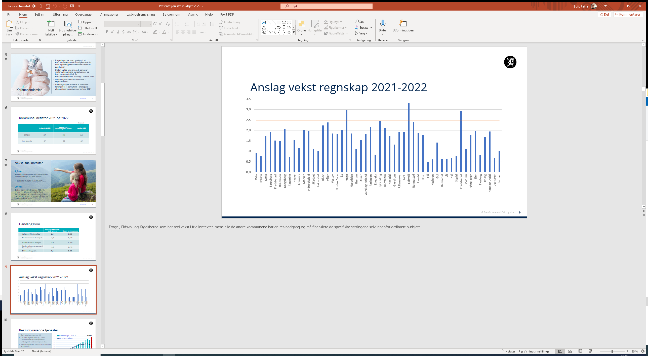

## Deflator

Pris og lønnsvekst for kommunesektoren for 2022 er anslått til 2,5 %, herav lønn 3,2 % og vareinnsats 1,6%.

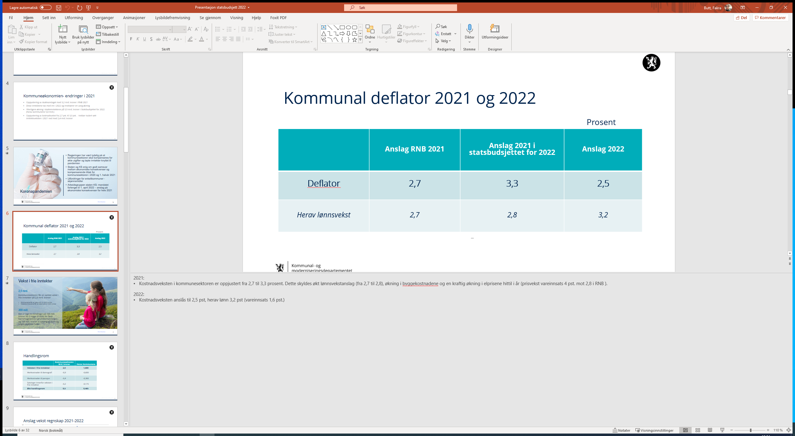

Deflator har to funksjoner:

* Historisk beregning av faktisk realvekst (regnskapsdeflator)
* Kompensasjon for anslått pris- og lønnsvekst i statsbudsjettet (budsjettdeflator)

Deflatoren for kommunesektoren utarbeides i Finansdepartementet (FIN) i forbindelse med statsbudsjettet. Deflator består av en delindeks for lønnsvekst og en delindeks for kjøp av varer og tjenester.

Følgende kostnadselementer er ikke dekket av deflatoren:

* Rentekostnader
* Pensjonskostnader er dekket i budsjettdeflatoren den grad de øker i takt med lønnsveksten. Dersom pensjonskostnadene øker mer (eller mindre) enn lønnsveksten, fanges ikke dette opp av budsjettdeflatoren.
* Demografikostnader

Disse kostnadselementene må dekkes av veksten i frie inntekter.

Våren 2022 vil den endelige skatteinngangen og lønns- og prisveksten i 2021 være kjent.

## Skattøren

Den kommunale skattøren angir hvilken andel av skatt på alminnelig inntekt for personlige skattytere som tilfaller kommunesektoren.

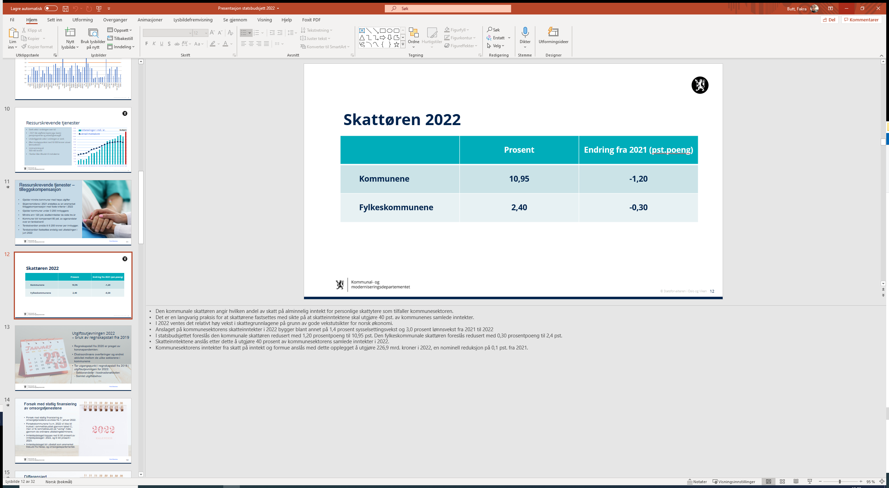

Det er en langvarig praksis for at skattørene fastsettes med sikte på at skatteinntektene skal utgjøre 40 pst. av kommunenes samlede inntekter.

I 2022 ventes det relativt høy vekst i skattegrunnlagene på grunn av gode vekstutsikter for norsk økonomi.

Anslaget på kommunesektorens skatteinntekter i 2022 bygger blant annet på 1,4 prosent sysselsettingsvekst og 3,0 prosent lønnsvekst fra 2021 til 2022.

I statsbudsjettet foreslås den kommunale skattøren redusert med 1,20 prosentpoeng til 10,95 pst. Den fylkeskommunale skattøren foreslås redusert med 0,30 prosentpoeng til 2,4 pst.

Skatteinntektene anslås etter dette å utgjøre 40 prosent av kommunesektorens samlede inntekter i 2022.

Kommunesektorens inntekter fra skatt på inntekt og formue anslås med dette opplegget å utgjøre 226,9 mrd. kroner i 2022, en nominell reduksjon på 0,1 pst. fra 2021.

## Utgiftsutjevningen 2022- bruk av regnskapstall fra 2019

For at inntektssystemet skal fange opp utgiftsbehovet i kommunene, legges bl.a. oppdaterte kriteriedata og siste tilgjengelige regnskapstall til grunn i utgiftsutjevningen.

Siste tilgjengelige regnskapsår i KOSTRA/SSB er 2020. Dette året er preget av koronapandemien med ekstraordinære overføringer og endret aktivitet mellom de ulike sektorene i kommunene. Når vi nå skal tilbake til en mer normal situasjon i 2022, vil regnskapstall fra 2020 gi et mindre korrekt bilde av utgiftsbehovet i kommunene.

Det tas derfor utgangspunkt i regnskapstall for 2019 i utgiftsutjevningen for 2022. Nærmere bestemt gjelder det hvor mye hver sektor skal utgjøre i kostnadsnøkkelen, og det gjelder samlet utgiftsbehov, dvs. størrelsen på utgiftsutjevningen.

Når det gjelder sektorandelene i kostnadsnøkkelen, tas det utgangspunkt i netto driftsutgifter fra 2019 til hver av sektorene i kostnadsnøkkelen. Det tas så hensyn til oppgaveendringer, korreksjoner o.l. 2020-2022, som ikke inngår i regnskapstallene for 2019.

Når det gjelder samlet utgiftsbehov, tas det også utgangspunkt i netto driftsutgifter fra 2019 til de sektorene som inngår i utgiftsutjevningen. Samlede netto driftsutgifter for 2019 framskrives så med veksten i frie inntekter 2019-2022 (ikke oppgavekorrigert vekst).

## Skjønnsmidler

Kommunene i Oslo og Viken er tildelt 121 millioner kroner for 2022. Nivået er dermed uendret. I takt med utfordringsbildet i regionen holder vi tilbake en større andel av skjønnsmidlene for 2022, slik at vi kan følge utviklingen tett for de mest utsatte kommunene. Dette har da medført at nesten alle kommuner har fått redusert sin skjønnsramme.

Skjønnsrammen på 121 millioner kroner fordeler seg slik:

* 75 millioner er fordelt gjennom statsbudsjettet for 2022
* 46 millioner holdes tilbake til senere fordeling i løpet av 2022

De tilbakeholdte midlene skal brukes på kommunale innovasjons- og fornyings prosjekter, uforutsette og ekstraordinære økonomiske utfordringer som måtte oppstå i løpet av året og vesentlige økonomiske konsekvenser knyttet til barnevernsreformen.

Vi ser for oss at søknads- og fordelingsprosessen med prosjektskjønn gjennomføres på våren. Vi tar sikte på en søknadsfrist til 1. mars 2022.

Utgiftskrevende forhold som oppstår i løpet av året kan meldes inn løpende, men kan påregnes å bli behandlet i løpet av høsten.

## Barnevernsreformen

Stortinget har vedtatt en barnevernsreform fra 2022, som blant annet gir kommunene økt faglig og økonomisk ansvar. Som kompensasjon for det økte finansielle ansvaret økes rammetilskuddet til kommunene med 1 310 mill. kroner i 2022. Av dette fordeles 655 mill. kroner etter delkostnadsnøkkelen for barnevern, mens 655 mill. kroner fordeles særskilt (tabell C) i en overgangsperiode på to år basert på kommunenes bruk av barnevernstiltak før reformen (regnskapsåret 2020). Beløpet i 2022 er lavere enn anslått i kommuneproposisjonen for 2022, noe som skyldes oppretting av en feil i beregningsgrunnlaget. Den varige effekten på 2,1 mrd. kroner som ble varslet i kommuneproposisjonen, endres ikke.

Stortinget har vedtatt nye krav om relevant utdanning for ansatte i barnevernet, jf. Prop. 133 L (2020–2021) Lov om barnevern (barnevernsloven) og lov om endringer i barnevernloven. Kravene trer i kraft i 2022, med en implementeringsperiode på ti år. Merkostnadene er anslått til 440–610 mill. kroner fra 2031. For 2022 foreslås det at rammetilskuddet til kommunene økes med 52,5 mill. kroner. Midlene fordeles etter delkostnadsnøkkelen for barnevern.

Som en følge av barnevernsreformen, foreslås det å innlemme det øremerkede tilskuddet til stillinger i de kommunale barnevernstjenestene på kap. 854, post 60 i rammetilskuddet til kommunene. Rammetilskuddet økes med 841 mill. kroner som fordeles etter delkostnadsnøkkelen for barnevern.

Endringer i fordelingen til den enkelte kommune ved en innlemming vil inngå i grunnlaget for inntektsgarantiordningen (INGAR).

Reformen gir større utslag for enkelte kommuner, avhengig av deres bruk av barneverntiltak. Vi har tatt hensyn til denne saken når størrelsen på de tilbakeholdte skjønnsmidler for 2022 er fastsatt på 46 mill. kr. Vi ønsker en dialog med de kommunene som forventer å tape på omleggingen. For å få en best mulig oversikt for en evt. tildeling av skjønnsmidler trenger vi gode beregninger på effektene for den enkelte kommune. Dette kan vi kun få i samarbeid med dere.

## Ressurskrevende tjenester

Kommunene har ansvaret for å gi helse- og omsorgstjenester til dem som har krav på dette i henhold til helse- og omsorgstjenesteloven. Tjenestene finansieres i hovedsak gjennom kommunenes frie inntekter (skatteinntekter og rammetilskudd). Behovet for ressurskrevende tjenester varierer betydelig mellom kommuner. Det har foreløpig vært vanskelig å finne objektive kriterier i inntektssystemet som kan fange opp denne kostnadsvariasjonen.

**Utbetalingene i 2021**

Det ble betalt ut 955 mill. kroner mindre enn budsjettet for 2021.

Reduksjon i pensjonspremiene og en termin med lavere arbeidsgiversats i 2020 er bakgrunnen for nedgangen i kommunenes utgifter og refusjonskrav. Effekten er anslått til om lag 1,1 mrd. kroner.

Det betyr at den underliggende veksten fortsatt er sterk.

**Kutt på 300 mill.**

Det har vært en svært sterkt underliggende vekst i ordningen for ressurskrevende tjenester siden den ble innført i 2004. Da var utbetalingene på 1,5 milliarder kroner, mens det i budsjettet for 2022 bevilges nærmere 12 milliarder kroner.

Kompensasjonsgraden beholdes uendret på 80 prosent.

Det foreslås en innstramming ved å øke innslagspunktet med 50 000 kroner utover lønnsveksten. Innslagspunktet foreslås økt til 1 520 000 kroner.

Dette er en innstramming tilsvarende 300 millioner kroner og vil påvirke kommunenes budsjetter allerede for 2021.

Innstrammingen vil i utgangspunktet ikke påvirke tjenestetilbudet til mottakerne, da de vil ha rettigheter etter blant annet helse- og omsorgstjenesteloven.

**Tilleggskompensasjon til mindre kommuner med høye utgifter**

I regionen vår gjelder dette foreløpig kun Rollag kommune.

Fra 2022 foreslås det å gå over fra en fordeling via skjønnsmidlene til en øremerket ordning.

55 mill. kroner vil bli fordelt av Helsedirektoratet til kommunene sammen med den ordinære utbetalingen i toppfinansieringsordningen i juni 2022.

Det foreslås følgende kriterier for at kommuner skal kvalifisere for tilskuddet:

* har færre enn 3 200 innbyggere,
* har høye utgifter til ressurskrevende tjenester og
* har gjennomsnittlige skatteinntekter de siste tre årene som er lavere enn 120 prosent av landsgjennomsnittet.

Med høye utgifter til ressurskrevende tjenester menes den delen av innrapporterte nettoutgifter i toppfinansieringsordningen som er "egenandeler" for kommunene.

De kommunene som oppfyller de ovennevnte kriteriene, får kompensert for 80 prosent av utgiftene/egenandelene over en terskelverdi per innbygger. Terskelverdien er anslått til 6 200 kroner per innbygger, men vil bli tilpasset rammen til bevilgningen i forbindelse med utbetalingene i juni 2022.

## Andre aktuelle saker av betydning for kommunene

**Ny oppgave- og ansvarsdeling i barnevernet – avvikling av forsøk**

Som følge av at forsøket med ny oppgave- og ansvarsdeling i barnevernet avsluttes når barnevernsreformen trer i kraft fra 2022, tilbakeføres 40 mill. kroner fra rammetilskuddet til kommunene til Barne- og familiedepartementets budsjett. Kommunene i forsøket, Alta og Færder, tildeles en engangsbevilgning i 2022 på hhv. 9,6 og 10,8 mill. kroner som fordeles særskilt (tabell C) i tillegg til kompensasjonen som følger av barnevernsreformen. Formålet er å lette overgangen fra forsøksdeltakelsen. Se nærmere omtale i Prop. 1 S (2021–2021) for Barne- og familiedepartementet.

**Inntektsgradert foreldrebetaling i SFO på 3.–4. trinn – helårseffekt av endring i 2021**

Ved behandlingen av statsbudsjettet for 2021 ble det besluttet å utvide den nasjonale ordningen med inntektsgradert foreldrebetaling i SFO til 3.– 4. trinn fra skoleåret 2021/2022. Rammetilskuddet til kommunene ble økt med 25 mill. kroner som kompensasjon. Endringen får helårseffekt i 2022, og rammetilskuddet blir derfor økt med ytterligere 35,9 mill. kroner som fordeles etter delskostnadsnøkkelen for grunnskole. Se nærmere omtale i Prop. 1 S (2021–2022) for Kunnskapsdepartementet.

**Kapitaltilskudd til private barnehager**

Ved behandlingen av Prop. 1 S (2020–2021) for Kunnskapsdepartementet vedtok Stortinget å videreføre satsene for kapitaltilskuddet til private barnehager nominelt på samme nivå i 2021 som i 2020, i utgangspunktet for første halvår 2021. Ved behandlingen av Prop. 195 S (2020–2021) vedtok Stortinget at satsene også skulle videreføres på 2020-nivå i andre halvår 2021. Økningene i rammetilskuddet som kompenserte for den midlertidige videreføringen av kapitaltilskuddet i 2021, korrigeres ut i 2022. Rammetilskuddet reduseres derfor med 265,7 mill. kroner. Se nærmere omtale i Prop. 1 S (2021–2022) for Kunnskapsdepartementet.

**Pensjon i private barnehager – redusert tilskudd og skjermingsordning** Kunnskapsdepartementet foreslår å redusere pensjonspåslaget til private barnehager fra dagens nivå på 13 pst. til 11 pst. fra 1. januar 2022. For å gi barnehager med mindre økonomisk handlingsrom noe bedre tid til å tilpasse seg inntektsbortfallet opprettes en ny overgangsordning for enkeltstående barnehager. Samlet sett innebærer dette at kommunene får lavere utgifter til private barnehager. Rammetilskuddet reduseres derfor med 206,9 mill. kroner. Se nærmere omtale i Prop. 1 S (2021–2022) for Kunnskapsdepartementet.

**Økonomisk tilsyn med private barnehager**

Ansvaret for å føre økonomisk tilsyn med private barnehager skal etter planen overføres fra kommunene til det nyopprettede nasjonale tilsynet i Utdanningsdirektoratet fra 1.1.2022. Det foreslås derfor å overføre 5 mill. kroner fra rammetilskuddet til kommunene til kap. 231, post 21 på Kunnskapsdepartementets budsjett. Se nærmere omtale i Prop. 1 S (2021–2022) for Kunnskapsdepartementet.

**En ekstra skoletime naturfag i grunnskolen**

Det innføres en ekstra time naturfag i grunnskolen fra skoleåret 2022/2023. Kommunesektoren kompenseres gjennom en økning i rammetilskuddet på 99,8 mill. kroner. Midlene fordeles etter delkostnadsnøkkelen for grunnskole. Se nærmere omtale i Prop. 1 S (2021–2022) for Kunnskapsdepartementet.

**Basistilskudd til fastleger – helårseffekt av endring i 2021**

I forbindelse med behandlingen av revidert nasjonalbudsjett for 2021 ble rammetilskuddet til kommunene økt med 75 mill. kroner som kompensasjon for en økning av basistilskuddet til fastleger under knekkpunktet fra 1. juli 2021. Som kompensasjon for helårseffekten økes rammetilskuddet med ytterligere 77,1 mill. kroner i 2022. Midlene fordeles etter delkostnadsnøkkelen for kommunehelse. Se nærmere omtale i Prop. 1 S (2021–2022) for Helse- og omsorgsdepartementet.

**Basistilskudd til fastleger – økning i 2022**

Det foreslås at basistilskuddet til fastleger økes ytterligere i 2022. Som kompensasjon økes rammetilskuddet med 51 mill. kroner som fordeles etter delkostnadsnøkkelen for kommunehelse. Se nærmere omtale i Prop. 1 S (2021–2022) for Helse- og omsorgsdepartementet.

**Forvaltning og drift av nasjonale e-helseløsninger**

Helse- og omsorgsdepartementet sendte i juli 2021 på høring et forslag om endringer i pasientjournalloven mv. som legger det rettslige grunnlaget for målet Én innbygger – én journal. Forslaget innebærer blant annet en plikt for kommuner til å betale for kostnadene til forvaltning og drift av helsenettet, inkludert grunndata og helseID, og kjernejournal, e-resept og helsenorge.no. Kommunene kompenseres for eksisterende kostnader til forvaltning og drift av løsningene, men må bidra til å dekke kostnadsveksten fra 2021 til 2022. Kommunenes betaling for medlemsavgiften til helsenettet kompenseres fullt ut i 2022. Som følge av dette økes rammetilskuddet med 322,2 mill. kroner mot en tilsvarende reduksjon på kap. 701, post 70 og 72 på Helse- og omsorgsdepartementets budsjett. Midlene fordeles etter delkostnadsnøkkelen for kommunehelse. Se nærmere omtale i Prop. 1 S (2021–2022) for Helse- og omsorgsdepartementet.

**Økte sosialhjelpsutgifter som følge av redusert dagsats for tiltakspenger – kompensasjon**

Det foreslås å innføre en felles dagsats for tiltakspenger tilsvarende minste sats for dagpenger fra 1. januar 2022. Det legges til grunn at tiltakspengemottakere som allerede mottar supplerende sosialhjelp, vil motta mer sosialhjelp når tiltakspengene reduseres. Som kompensasjon for dette økes rammetilskuddet med 69 mill. kroner som fordeles etter delkostnadsnøkkelen for sosialhjelp. Se nærmere omtale i Prop. 1 S (2021–2022) for Arbeids- og sosialdepartementet.

**Rusreformen**

Ved Stortingets behandling av Prop. 92 L (2020– 2021) Endringer i helse- og omsorgstjenesteloven og straffeloven m.m. (rusreform – opphevelse av straffansvar m.m.) ble det vedtatt å opprette rådgivende enheter i den kommunale helse- og omsorgstjenesten. Enhetene skal møte personer når oppmøte for enheten er satt som vilkår for en bestemt strafferettslig reaksjon, herunder gjennomføre ruskontroll etter straffeloven § 37 første ledd bokstav d, dersom det er satt som vilkår. Kommunene kompenseres for etablering av enhetene gjennom en økning i rammetilskuddet på 100 mill. kroner. Midlene fordeles etter delkostnadsnøkkelen for sosialhjelp. Se nærmere omtale i Prop. 1 S (2021–2022) for Helse- og omsorgsdepartementet.

**Barnekoordinator**

Som en del av Likeverdsreformen blir det innført en lovfestet rett til barnekoordinator. Helårsvirkningen for kommunene er anslått til 180 mill. kroner, tilsvarende om lag 280 koordinatorstillinger. Det legges opp til ikrafttredelse fra 1. august 2022. I 2022 kompenseres kommunene gjennom en økning i rammetilskuddet på 100 mill. kroner. Midlene fordeles etter delkostnadsnøkkelen for kommunehelse. Se nærmere omtale i Prop. 1 S (2021–2022) for Helse- og omsorgsdepartementet.

**Ressurskrevende tjenester – finansiering av tilleggskompensasjon**

Fra 2022 etableres det en ekstra kompensasjon, i tillegg til det ordinære toppfinansieringstilskuddet, til enkelte mindre kommuner som har spesielt høye utgifter til ressurskrevende tjenester. Tilskuddet er finansiert ved et trekk i innbyggertilskuddet til alle kommuner på i alt 55 mill. kroner. Se nærmere omtale under kap. 575 Ressurskrevende tjenester, post 61.

**Forsøk med statlig finansiering av omsorgstjenesten**

Som følge av at forsøket med statlig finansiering av omsorgstjenesten foreslås avviklet fra 2022, tilbakeføres 2 116,1 mill. kroner fra kap. 761, post 65 på Helse- og omsorgsdepartementets budsjett til kap. 571, post 60. Se nærmere omtale i Prop. 1 S (2021–2022) for Helse- og omsorgsdepartementet

**Differensiert arbeidsgiveravgift**

Nytt virkeområde for differensiert arbeidsgiveravgift (DA) skal gjelde fra 1. januar 2022. Dette medfører endringer i soner for arbeidsgiveravgift for 11 kommuner, inkl. gamle kommuner som er del av nye kommuner. Provenyvirkning samlet sett for de aktuelle kommunene som arbeidsgivere er redusert avgift på 2,6 mill. kroner i 2022. For at avgiftsendringen skal være nøytral for kommunene samlet sett, reduseres rammetilskuddet med tilsvarende beløp. Den enkelte kommune som får endret avgiftssats i 2022, får full kompensasjon eller trekk i rammetilskuddet i 2022, basert på hvordan avgiftsendringen slår ut. Dette skjer gjennom en særskilt fordeling (tabell C) i innbyggertilskuddet. Nytt avgiftsnivå fases deretter inn ved at kompensasjon eller trekk trappes ned over seks år. Dette er i samsvar med ny periode for DA-ordningen.

# Statsforvalterens anbefalinger

Kommunene må planlegge sin økonomi under betydelig usikkerhet, da de har begrenset påvirkning på sine rammebetingelser. Kommuneloven setter klare krav til en forsvarlig økonomiforvaltning, samtidig som behovet for tjenester kan synes større enn tilgangen på ressurser.

Det at vi er i et valgår gjør at kommuneopplegget er klart noe senere enn det vi er vant med de seneste årene. Vi ber kommunene om å ikke forskuttere noe før vedtaket er fattet.

Av erfaring anbefaler vi at kommunene i budsjett- og økonomiplanarbeidet tar sikte på følgende:

* Netto driftsresultat i budsjett og økonomiplan kan med fordel utgjøre 3 % eller mer av driftsinntektene avhengig av nødvendige avsetninger og investeringer. Buffere er en nødvendighet for å kunne takle svingninger på både inntekts- og utgiftssiden.
* Sammen med et godt driftsresultat bør kommunene også fokusere på sine disponible midler på fond. Fondsmidler er en viktig reserve, som gir mulighet til å møte svingninger i utgifter og inntekter på en kontrollert måte.
* Egenfinansieringsgraden et viktig bidrag for å styrke kommunenes økonomiske stilling og vi ber derfor kommunene bestrebe seg på å ha den så høy som mulig.
* Langsiktig gjeld må holdes på et forsvarlig nivå. Kommunene må i økonomiplanen synliggjøre en forsvarlig betjening av etablert og planlagt lånegjeld. Vi anbefaler kommunene om å utarbeide oversikter som viser effektene av en renteoppgang på kort og mellomlang sikt. Dette for å skape bevissthet rundt mulige effekter av nivået på lånegjelden.
* Vi oppfordrer kommunene til å ha et bevisst forhold og en mest mulig omforent holdning til hva som må, bør og kan gjøres. Dette gjelder særlig på investeringssiden, hvor vi anbefaler kommunene å utarbeide oversikter med en lengre tidshorisont enn det som kreves i økonomiplanen, for tidlig å kunne fange opp må-investeringer og konsekvensene av disse. Det fordrer også gode planleggingsverktøy, gode befolkningsprognoser og aktiv bruk av disse.
* Måltallene er et viktig styringsverktøy for kommunene og skal gjenspeile hva som skal til for å oppnå en forsvarlig langsiktig økonomisk utvikling. Det er ikke fasit på hvilke måltall kommunene bør velge og nivået på dem, det viktigste er at de er godt forankret i kommunen og at de styres etter. Disse bør ikke endres for ofte, da det langsiktige perspektivet i økonomien er viktig å ivareta.

# Vedlegg





